POWIATOWY URZĄD PRACY
47 – 200 Kędzierzyn – Koźle, ul. Anny 11
tel./fax 077/ 4827041 e-mail: opke@praca.gov.pl

Informacja o sytuacji
na rynku pracy wg stanu
na dzień 30 czerwca 2015r.

Powiat Kędzierzyńsko-Kozielski

Kędzierzyn-Koźle 24.07.2015r.

1.Stopa i poziom bezrobocia.

Stopa bezrobocia w powiecie kędzierzyńsko-kozielskim w czerwcu 2015r. wynosiła 11,3 % i była niższa ujęciu miesięcznym o 0,2% oraz w ujęciu rocznym o 1,4 %.

Tabela nr 1a - Stopa bezrobocia w kraju , w województwie oraz w powiecie .

Stopa bezrobocia w % | czerwiec  2014 | maj  2015 | czerwiec  2015 | Przyrost/spadek VI 2014-VI 2015 | Przyrost/spadek 2015-VI 2015
Kraj | 12,0 | 10,8 | 10,3* | -1,7 | -0,5
Województwo | 12,7 | 11,1 | 10,5* | -2,2 | -0,6
Powiat Kędzierzyn-Koźle | 12,7 | 11,5 | 11,3 | -1,4 | -0,2
*szacunek bez korekty GUS
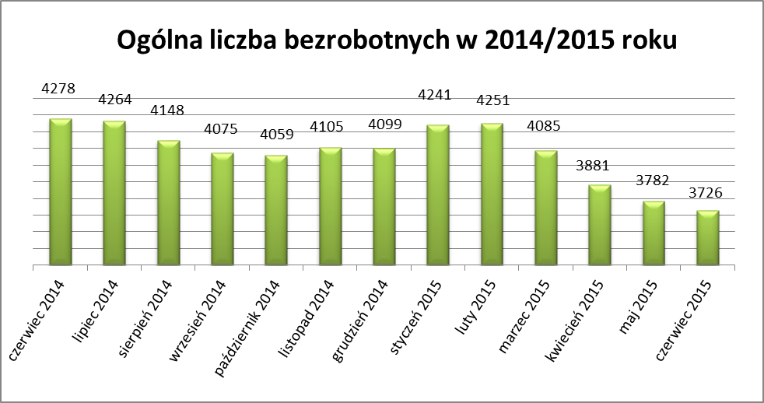
Liczba bezrobotnych zarejestrowanych w Powiatowym Urzędzie Pracy w Kędzierzynie-Koźlu w dniu 30 czerwca 2015r. wynosiła 3726 osób i była niższa w ujęciu miesięcznym o 56 osób oraz w ujęciu rocznym o 552 osoby.

W miesiącu czerwcu 2015r. odnotowano wzrost osób bezrobotnych tylko w jednej gminie ( Bierawa ) powiatu kędzierzyńsko-kozielskiego w ujęciu miesięcznym oraz w ujęciu rocznym ( Pawłowiczki).

Tabela nr 1b - Bezrobocie na lokalnym rynku pracy z podziałem na gminy.

Miasto/Gmina | Czerwiec 2014 |  | Maj 2015 |  | Czerwiec 2015 |  | Przyrost/spadek VI 2014 –VI 2015 |  | Przyrost/spadek V 2015 -VI 2015
Miasto/Gmina | Ogółem | Kobiety | Ogółem | Kobiety | Ogółem | Kobiety | Ogółem | Kobiety | Ogółem | Kobiety
Ogółem | 4278 | 2260 | 3782 | 2062 | 3726 | 2071 | -552 | -189 | -56 | 9
Kędzierzyn-Koźle | 3065 | 1581 | 2621 | 1409 | 2585 | 1420 | -480 | -161 | -36 | 11
Bierawa | 282 | 179 | 265 | 156 | 268 | 151 | -14 | -28 | 3 | -5
Cisek | 156 | 86 | 159 | 86 | 154 | 88 | -2 | 2 | -5 | 2
Pawłowiczki | 305 | 161 | 310 | 168 | 306 | 168 | 1 | 7 | -4 | 0
Polska Cerekiew | 205 | 105 | 175 | 92 | 169 | 92 | -36 | -13 | -6 | 0
Reńska Wieś | 265 | 148 | 252 | 151 | 244 | 152 | -21 | 4 | -8 | 1

2.Struktura bezrobotnych.

W czerwcu 2015r. w ujęciu miesięcznym odnotowano wzrost osób bezrobotnych będących
w szczególnej sytuacji na rynku pracy w pięciu kategoriach :
- powyżej 50 roku życia
- korzystające ze świadczeń z pomocy społecznej
- posiadające co najmniej jedno dziecko do 6 roku życia
- osoby posiadające co najmniej jedno dziecko niepełnosprawne do 18 roku życia
- niepełnosprawni

W ujęciu rocznym spadek osób bezrobotnych odnotowano kolejny już raz we wszystkich kategoriach .

T Tabela nr 2a - Zmiany zachodzące na lokalnym rynku pracy w wybranych kategoriach bezrobotnych.

Wybrane kategorie bezrobotnych | Czerwiec 2014 |  | Maj 2015 |  | Czerwiec 2015 |  | Przyrost/spadek VI 2014 - VI 2015 |  | Przyrost/spadek V 2015 – VI 2015
Wybrane kategorie bezrobotnych | Ogółem | Kobiety | Ogółem | Kobiety | Ogółem | Kobiety | Ogółem | Kobiety | Ogółem | Kobiety
Stan bezrobotnych na koniec m-ca | 4278 | 2260 | 3782 | 2062 | 3726 | 2071 | -552 | -189 | -56 | 9
z prawem do zasiłku | 418 | 207 | 371 | 214 | 374 | 215 | -44 | 8 | 3 | 1
zwolnione z przyczyn dot. zakładu pracy | 203 | 127 | 214 | 136 | 215 | 130 | 12 | 3 | 1 | -6
Zamieszkali na wsi | 1213 | 679 | 1161 | 653 | 1141 | 651 | -72 | -28 | -20 | -2
Bez kwalifikacji | 1682 | 904 | 1455 | 831 | 1446 | 829 | -236 | -75 | -9 | -2
Bez doświadczenia zawodowego | 989 | 588 | 793 | 481 | 783 | 483 | -206 | -107 | -10 | 2
Osoby będące w szczególnej sytuacji na rynku pracy
Do 30 roku życia | x | x | 923 | 607 | 897 | 615 | x | x | -26 | 12
Do 25 roku życia | 610 | 354 | 438 | 288 | 433 | 294 | -177 | -60 | -5 | 6
Długotrwale bezrobotne | 2556 | 1429 | 2293 | 1282 | 2282 | 1295 | -274 | -134 | -11 | 13
Powyżej 50 roku życia | 1330 | 523 | 1273 | 512 | 1274 | 519 | -56 | -4 | 1 | 7
Korzystające ze świadczeń z pomocy społecznej | x | x | 376 | 216 | 420 | 248 | x | x | 44 | 32
Posiadające co najmniej jedno dziecko do 6 roku życia | x | x | 653 | 544 | 659 | 560 | x | x | 6 | 16
Posiadające co najmniej jedno dziecko niepełnosprawne do 18 roku życia | x | x | 20 | 17 | 25 | 20 | x | x | 5 | 3
Niepełnosprawni | 312 | 154 | 272 | 139 | 278 | 143 | -34 | -11 | 6 | 4

W II kwartale 2015r. odnotowano zarówno w ujęciu kwartalnym jak i w ujęciu rocznym spadek osób bezrobotnych we wszystkich kategoriach wykształcenia . Szczegółowe dane z podziałem na wykształcenie oraz ukończone kierunki przedstawiają poniższe tabele.

Tabela nr 2b - Zmiany zachodzące na lokalnym rynku pracy z podziałem na wykształcenie.

Wykształcenie | Czerwiec 2014 |  | Marzec 2015 |  | Czerwiec 2015 |  | Przyrost/spadek VI 2014–VI 2015 |  | Przyrost/spadek III 2015 - VI 2015
Wykształcenie | Ogółem | Kobiety | Ogółem | Kobiety | Ogółem | Kobiety | Ogółem | Kobiety | Ogółem | Kobiety
wyższe | 362 | 235 | 365 | 244 | 311 | 209 | -51 | -26 | -54 | -35
policealne i średnie zawodowe | 755 | 475 | 703 | 452 | 629 | 426 | -126 | -49 | -74 | -26
średnie ogólnokształcące | 376 | 280 | 349 | 265 | 318 | 245 | -58 | -35 | -31 | -20
zasadnicze zawodowe | 1187 | 544 | 1180 | 542 | 1066 | 516 | -121 | -28 | -114 | -26
gimnazjalne i poniżej | 1598 | 726 | 1488 | 652 | 1402 | 675 | -196 | -51 | -86 | 23

Tabela nr 2c - Zarejestrowani bezrobotni z podziałem na wykształcenie oraz ukończone kierunki

PODZIAŁ  ZE WZGLĘDU NA WYKSZTAŁCENIE | LICZBA BEZROBOTNYCH OGÓŁEM  W POSZCZEGÓLNYCH KATEGORIACH | NAJLICZNIEJSZE KIERUNKI
PODZIAŁ  ZE WZGLĘDU NA WYKSZTAŁCENIE | LICZBA BEZROBOTNYCH OGÓŁEM  W POSZCZEGÓLNYCH KATEGORIACH | NAZWA | LICZBA OSÓB | LICZBA OSÓB  DO 25 LAT
PODZIAŁ  ZE WZGLĘDU NA WYKSZTAŁCENIE | LICZBA BEZROBOTNYCH OGÓŁEM  W POSZCZEGÓLNYCH KATEGORIACH | Turystyka i rekreacja | 6 | 1
PODZIAŁ  ZE WZGLĘDU NA WYKSZTAŁCENIE | LICZBA BEZROBOTNYCH OGÓŁEM  W POSZCZEGÓLNYCH KATEGORIACH | Historia | 7 | -
PODZIAŁ  ZE WZGLĘDU NA WYKSZTAŁCENIE | LICZBA BEZROBOTNYCH OGÓŁEM  W POSZCZEGÓLNYCH KATEGORIACH | Wychowanie fizyczne | 8 | 1
PODZIAŁ  ZE WZGLĘDU NA WYKSZTAŁCENIE | LICZBA BEZROBOTNYCH OGÓŁEM  W POSZCZEGÓLNYCH KATEGORIACH | Finanse i bankowość/ rachunkowość | 8 | -
PODZIAŁ  ZE WZGLĘDU NA WYKSZTAŁCENIE | LICZBA BEZROBOTNYCH OGÓŁEM  W POSZCZEGÓLNYCH KATEGORIACH | Elektronika/ elektrotechnika | 9 | -
PODZIAŁ  ZE WZGLĘDU NA WYKSZTAŁCENIE | LICZBA BEZROBOTNYCH OGÓŁEM  W POSZCZEGÓLNYCH KATEGORIACH | Socjologia | 9 | 2
PODZIAŁ  ZE WZGLĘDU NA WYKSZTAŁCENIE | LICZBA BEZROBOTNYCH OGÓŁEM  W POSZCZEGÓLNYCH KATEGORIACH | Inżynieria środowiska/ ochrona środowiska | 10 | -
PODZIAŁ  ZE WZGLĘDU NA WYKSZTAŁCENIE | LICZBA BEZROBOTNYCH OGÓŁEM  W POSZCZEGÓLNYCH KATEGORIACH | Politologia | 11 | -
PODZIAŁ  ZE WZGLĘDU NA WYKSZTAŁCENIE | LICZBA BEZROBOTNYCH OGÓŁEM  W POSZCZEGÓLNYCH KATEGORIACH | Prawo | 12 | -
PODZIAŁ  ZE WZGLĘDU NA WYKSZTAŁCENIE | LICZBA BEZROBOTNYCH OGÓŁEM  W POSZCZEGÓLNYCH KATEGORIACH | Administracja | 16 | 4
PODZIAŁ  ZE WZGLĘDU NA WYKSZTAŁCENIE | LICZBA BEZROBOTNYCH OGÓŁEM  W POSZCZEGÓLNYCH KATEGORIACH | Filologia | 26 | 4
PODZIAŁ  ZE WZGLĘDU NA WYKSZTAŁCENIE | LICZBA BEZROBOTNYCH OGÓŁEM  W POSZCZEGÓLNYCH KATEGORIACH | Ekonomia | 36 | 5
PODZIAŁ  ZE WZGLĘDU NA WYKSZTAŁCENIE | LICZBA BEZROBOTNYCH OGÓŁEM  W POSZCZEGÓLNYCH KATEGORIACH | Zarządzanie i marketing | 53 | -
PODZIAŁ  ZE WZGLĘDU NA WYKSZTAŁCENIE | LICZBA BEZROBOTNYCH OGÓŁEM  W POSZCZEGÓLNYCH KATEGORIACH | Pedagogika | 56 | 3
PODZIAŁ  ZE WZGLĘDU NA WYKSZTAŁCENIE | LICZBA BEZROBOTNYCH OGÓŁEM  W POSZCZEGÓLNYCH KATEGORIACH |  | 311*
POLICEALNE  I ŚREDNIE ZAWODOWE | 629 | Technik usług kosmetycznych | 11 | 1
POLICEALNE  I ŚREDNIE ZAWODOWE | 629 | Technik mechanizacji rolnictwa | 11 | -
POLICEALNE  I ŚREDNIE ZAWODOWE | 629 | Technik chemik/ Operator procesów chemicznych | 12 | -
POLICEALNE  I ŚREDNIE ZAWODOWE | 629 | Technik elektryk | 13 | -
POLICEALNE  I ŚREDNIE ZAWODOWE | 629 | Technik technologii żywienia | 13 | -
POLICEALNE  I ŚREDNIE ZAWODOWE | 629 | Technik organizacji usług gastronomicznych | 17 | 12
POLICEALNE  I ŚREDNIE ZAWODOWE | 629 | Technik administracji | 19 | 1
POLICEALNE  I ŚREDNIE ZAWODOWE | 629 | Technik budownictwa | 20 | 1
POLICEALNE  I ŚREDNIE ZAWODOWE | 629 | Technik informatyk | 21 | 12
POLICEALNE  I ŚREDNIE ZAWODOWE | 629 | Technik handlowiec | 31 | 6
POLICEALNE  I ŚREDNIE ZAWODOWE | 629 | Technik rolnik | 56 | -
POLICEALNE  I ŚREDNIE ZAWODOWE | 629 | Technik mechanik | 67 | 7
POLICEALNE  I ŚREDNIE ZAWODOWE | 629 | Technik ekonomista | 97 | 13
POLICEALNE  I ŚREDNIE ZAWODOWE | 629 |  | 629*
ŚREDNIE OGÓLNOKSZTAŁCĄCE | 318 |  | 318
ZASADNICZE ZAWODOWE | 1066 | Laborant chemiczny | 14 | -
ZASADNICZE ZAWODOWE | 1066 | Ciastkarz | 15 | -
ZASADNICZE ZAWODOWE | 1066 | Piekarz | 18 | -
ZASADNICZE ZAWODOWE | 1066 | Kelner | 19 | -
ZASADNICZE ZAWODOWE | 1066 | Rolnik | 20 | 1
ZASADNICZE ZAWODOWE | 1066 | Ogrodnik | 26 | 2
ZASADNICZE ZAWODOWE | 1066 | Cukiernik | 27 | 4
ZASADNICZE ZAWODOWE | 1066 | Elektromechanik | 27 | 3
ZASADNICZE ZAWODOWE | 1066 | Malarz - tapeciarz | 31 | 2
ZASADNICZE ZAWODOWE | 1066 | Tokarz | 36 | -
ZASADNICZE ZAWODOWE | 1066 | Monter | 37 | 2
ZASADNICZE ZAWODOWE | 1066 | Stolarz | 43 | 5
ZASADNICZE ZAWODOWE | 1066 | Fryzjer | 51 | 26
ZASADNICZE ZAWODOWE | 1066 | Mechanik pojazdów samochodowych | 61 | 9
ZASADNICZE ZAWODOWE | 1066 | Kucharz / kucharz małej gastronomii | 77 | 15
ZASADNICZE ZAWODOWE | 1066 | Ślusarz mechanik/ spawacz | 77 | 2
ZASADNICZE ZAWODOWE | 1066 | Murarz | 79 | 6
ZASADNICZE ZAWODOWE | 1066 | Mechanik | 79 | 4
ZASADNICZE ZAWODOWE | 1066 | Krawiec - szwacz | 93 | -
ZASADNICZE ZAWODOWE | 1066 | Sprzedawca | 203 | 33
ZASADNICZE ZAWODOWE | 1066 |  | 1066*
GIMNAZJALNE  I PONIŻEJ | 1402 |  | 1402
OGÓŁEM | 4099 |  | 4099 | 629
* Liczby nie sumują się

3.Ruch bezrobotnych .

W czerwcu 2015r w stosunku do miesiąca poprzedniego nastąpił wzrost rejestracji (o 43 osoby ) .
Wskaźnik płynności rynku pracy , liczony jako stosunek liczby bezrobotnych podejmujących pracę
do liczby nowo zarejestrowanych w czerwcu 2015r. wyniósł 59,7 % gdy w maju 2015r. 61,9 %.

Tabela nr 3a – Napływ i odpływ bezrobotnych.

Napływ i odpływ bezrobotnych w 2015r. | Maj 2015 | Czerwiec 2015 | Przyrost/spadek | Narastająco w 2015r.
NAPŁYW (rejestracje)

Ogółem | 404 | 447 | 43 | 2763
Kobiety | 198 | 230 | 32 | 1414
ODPŁYW (wyłączenia)

Ogółem | 503 | 503 | - | 3136
Kobiety | 212 | 221 | 9 | 1557
w tym podjęcia pracy | 250 | 267 | 17 | 1538

W czerwcu 2015r najwięcej osób zarejestrowało się z następujących branż :
- Przetwórstwo przemysłowe – 77 osób
- Handel hurtowy i detaliczny, naprawy pojazdów samochodowych włączając motocykle – 64 osoby
- Budownictwo – 29 osób

W siedmiu branżach liczba osób rejestrujących jest mniejsza niż w poprzednim miesiącu ,natomiast
w dziewięciu branżach większa. Największy wzrost rejestrujących się bezrobotnych odnotowano
w branży Przetwórstwo przemysłowe .

Tabela nr 3b – Bezrobotni rejestrujący się wg rodzaju działalności ostatniego miejsca pracy ( dane szacunkowe )

Sekcja PKD | Bezrobotni rejestrujący się  w maju 2015r. | Bezrobotni rejestrujący się  w czerwcu 2015r. | Przyrost/spadek
Przetwórstwo przemysłowe | 48 | 77 | 29
Handel hurtowy i detaliczny, naprawy pojazdów samochodowych włączając motocykle | 68 | 64 | -4
Budownictwo | 29 | 29 | 0
Działalność w zakresie usług administrowania i działalność wspierająca | 33 | 25 | -8
Działalność związana z zakwaterowaniem i usługami gastronomicznymi | 18 | 25 | 7
Administracja publiczna i obrona narodowa; obowiązkowe zabezpieczenia społeczne | 24 | 24 | 0
Transport i gospodarka magazynowa | 9 | 16 | 7
Pozostała działalność usługowa | 14 | 15 | 1
Opieka zdrowia i pomoc społeczna | 4 | 14 | 10
Działalność profesjonalna, naukowa i techniczna | 6 | 10 | 4
Edukacja | 11 | 8 | -3
Działalność związana z obsługą rynku nieruchomości | 6 | 6 | 0
Działalność związana z kulturą , rozrywką i rekreacją | 1 | 3 | 2
Dostawa wody i gospodarowanie ściekami i odpadami  oraz działalność związana z rekultywacją | 0 | 2 | 2
Informacja i komunikacja | 7 | 2 | -5
Rolnictwo, leśnictwo, łowiectwo i rybactwo | 6 | 2 | -4
Działalność finansowa i ubezpieczeniowa | 7 | 2 | -5
Wytwarzanie i zaopatrywanie w energię elektryczną, gaz, parę wodną, gorącą wodę i powietrze do układów klimatyzacyjnych | 4 | 1 | -3
Gospodarstwo domowe pracowników zatrudniające; gospodarstwa domowe produkujące wyroby i świadczące usługi na własne potrzeby | 0 | 1 | 1
Górnictwo i wydobywanie | 0 | 0 | 0
Organizacje i zespoły eksterytorialne | 0 | 0 | 0

Branże , w których liczba rejestrujących się bezrobotnych | Czerwiec 2015r
rośnie | 9
bez zmian | 5
spada | 7

Najwięcej osób zarejestrowanych w miesiącu czerwcu 2015r. to sprzedawcy (57 osób) oraz osoby nie posiadające żadnego zawodu oraz specjalności (57 osób ) .

Tabela nr 3c – Bezrobotni rejestrujący się wg zawodu i specjalności (dane szacunkowe)

Zawody i specjalności |  | Liczba osób rejestrujących się w czerwcu 2015 r.
Nazwa | Kod | Liczba osób rejestrujących się w czerwcu 2015 r.
Sprzedawca | 522301 | 57
Robotnik gospodarczy | 515303 | 17
Kucharz | 512001 | 14
Pomocniczy robotnik budowlany | 931301 | 10
Murarz | 711202 | 9
Sprzątaczka biurowa | 911207 | 9
.

4.Oferty pracy .

W czerwcu 2015r. do Powiatowego Urzędu Pracy w Kędzierzynie-Koźlu zgłoszono 283 oferty pracy , więcej w ujęciu miesięcznym o 65 ofert pracy oraz w ujęciu rocznym o 97 ofert pracy .

Zgłoszone oferty pracy dotyczyły między innymi:
- 98 – miejsc pracy subsydiowanej, tj. 34,6% wszystkich ofert
- 185 – miejsca pracy niesubsydiowanej, tj.65,4% wszystkich ofert

Oferty pracy pochodziły z następujących sektorów:
- 259 - z sektora niepublicznego, tj. 91,5 % wszystkich ofert
- 24 - z sektora publicznego, tj. 8,5% wszystkich ofert

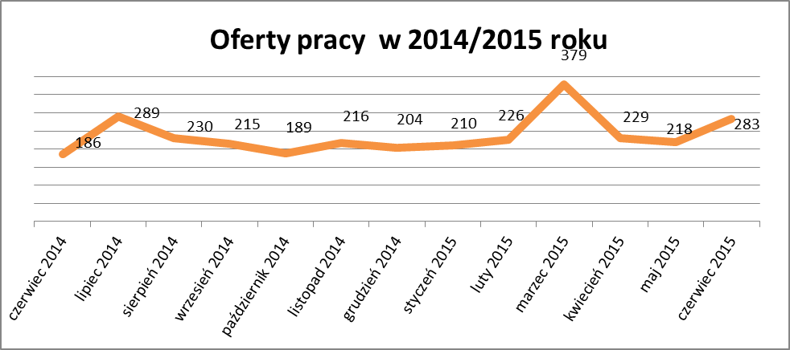

W czerwcu 2015r. ponownie najwięcej ofert pracy zgłoszono w następujących branżach:
- Przetwórstwo przemysłowe
- Działalność profesjonalna, naukowa i techniczna
- Handel hurtowy i detaliczny, naprawy pojazdów samochodowych włączając motocykle

Tabela nr 4 – Oferty pracy

Sekcja PKD | Oferty pracy  w czerwcu 2015  bez miejsc aktywizacji zawodowej  (ilość stanowisk) | Oferty pracy  narastająco  bez miejsc aktywizacji zawodowej  w 2015r.
Przetwórstwo przemysłowe | 66 | 202
Działalność profesjonalna, naukowa i techniczna | 49 | 177
Handel hurtowy i detaliczny, naprawy pojazdów samochodowych włączając motocykle | 35 | 153
Działalność związana z zakwaterowaniem i usługami gastronomicznymi | 13 | 50
Budownictwo | 11 | 96
Pozostała działalność usługowa | 5 | 21
Transport i gospodarka magazynowa | 4 | 62
Działalność finansowa i ubezpieczeniowa | 3 | 21
Rolnictwo, leśnictwo, łowiectwo i rybactwo | 2 | 18
Informacja i komunikacja | 2 | 5
Opieka zdrowia i pomoc społeczna | 1 | 19
Edukacja | 1 | 18
Administracja publiczna i obrona narodowa; obowiązkowe zabezpieczenia społeczne | 1 | 8
Działalność związana z kulturą , rozrywką i rekreacją | 1 | 11
Działalność związana z obsługą rynku nieruchomości | 0 | 17
Dostawa wody i gospodarowanie ściekami i odpadami  oraz działalność związana z rekultywacją | 0 | 3
Działalność w zakresie usług administrowania i działalność wspierająca | 0 | 1
Górnictwo i wydobywanie | 0 | 4
Wytwarzanie i zaopatrywanie w energię elektryczną, gaz, parę wodną, gorącą wodę i powietrze do układów klimatyzacyjnych | - | -
Gospodarstwo domowe pracowników zatrudniające; gospodarstwa domowe produkujące wyroby i świadczące usługi na własne potrzeby | - | -
Organizacje i zespoły eksterytorialne | - | -

